深铁璟城项目看房交通指引和注意事项

看房现场停车位较少，建议绿色出行。请看房家庭认真仔细阅读以下事项：
一、看房交通
看房家庭可选择以下任意一种形式前往项目看房现场：深铁璟城人才房看房现场，看房地址：深圳市宝安区松福大道和朗碧路交汇处（地铁11号线碧头站）。
- 乘坐地铁
1、您的位置-11号线碧头地铁站-步行约535米到深铁璟城人才房看房现场
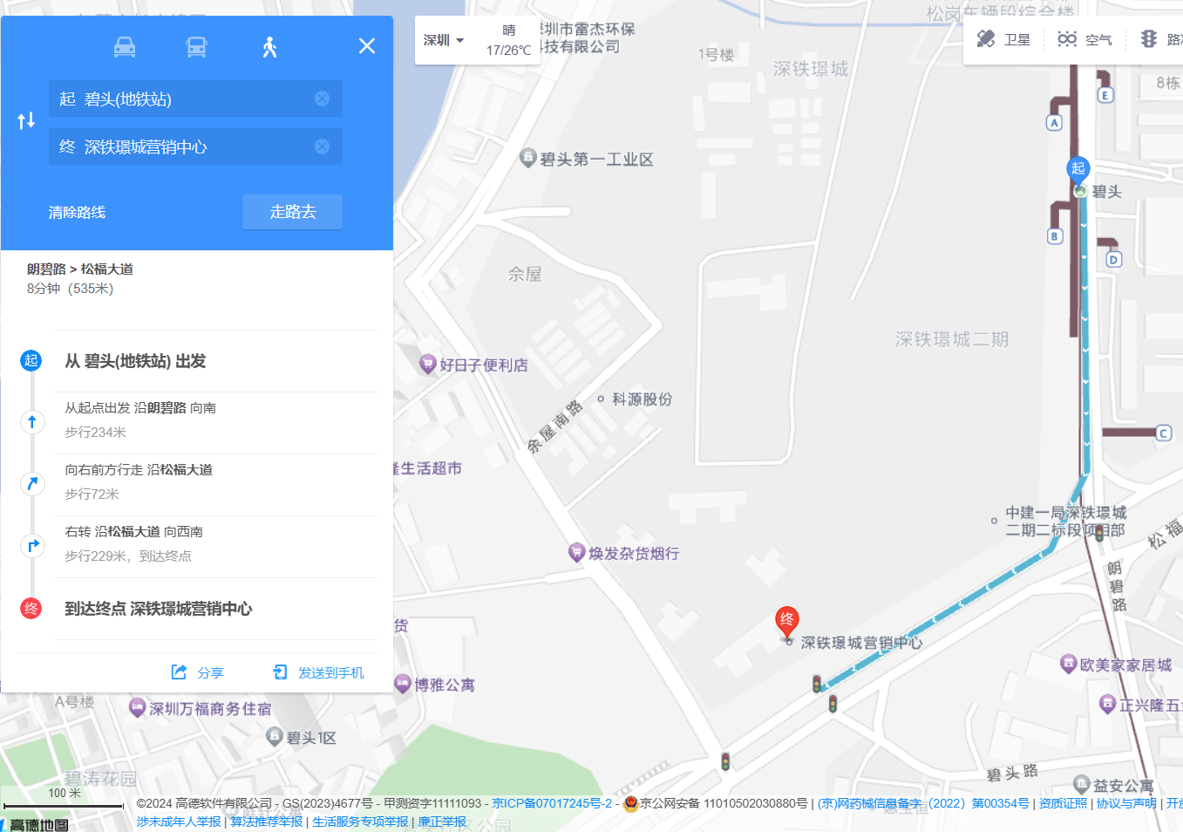
（二）乘坐公交（请密切留意最新公共交通信息）
1、您的位置-宝安第二实验学校站（M512路）-步行约770米到深铁璟城人才房看房现场
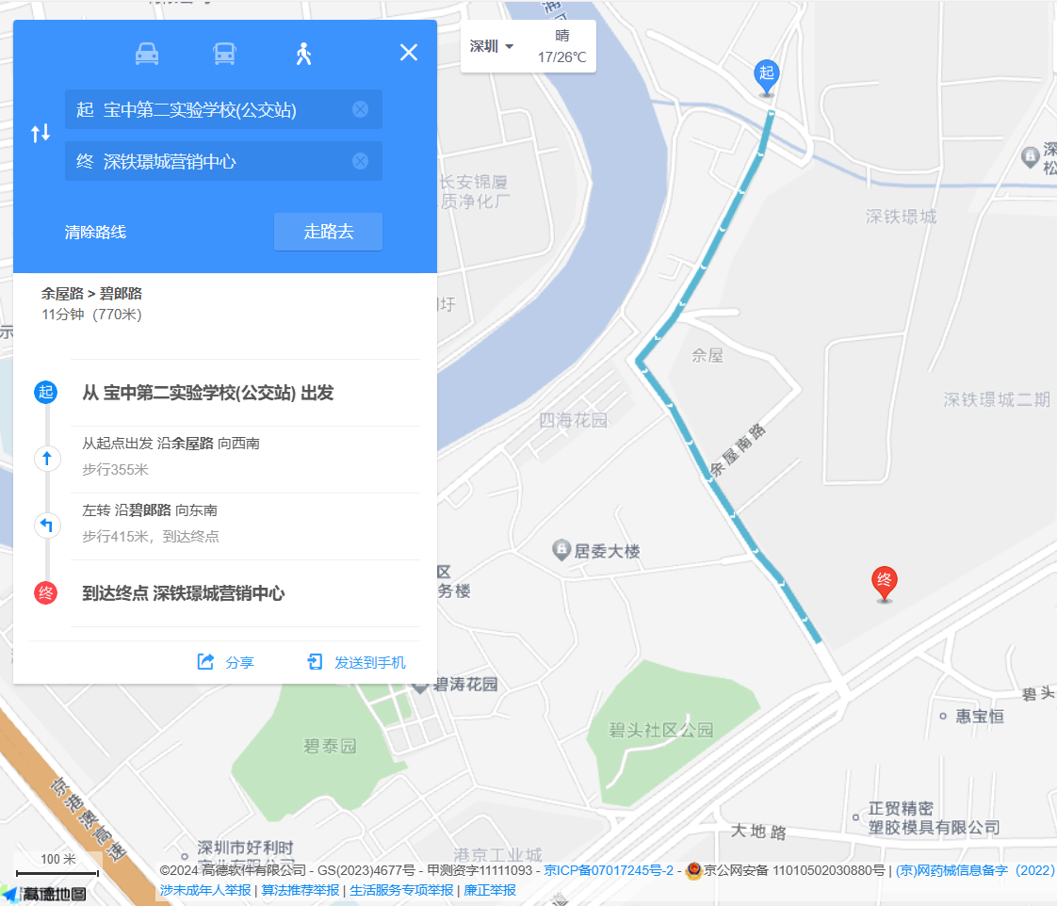
（三）自驾车（注：现场停车位较少，建议乘坐公共交通出行）
1.从光明出发：光明大道-龙大高速-北环路-松福大道-深铁璟城看房现场
2.从罗湖出发：罗湖-皇岗路-京港澳高速（新桥下）-沙井北环-宝安大道-松福大道-深铁璟城看房现场
3.从福田出发：京港澳高速-广深公路-松福大道-/福龙路-南坪快速-京港澳高速-南光高速-松福大道-深铁璟城看房现场
4.从宝安出发：广深公路-松福大道-深铁璟城看房现场
5.从龙华出发：龙大高速-公明北环-松福大道-深铁璟城看房现场
6.从南山出发：广深沿江高速-深圳外环高速-松福大道-深铁璟城看房现场
7.从盐田出发：梅观立交-南坪快速-南光高速-公明北环-松福大道-深铁璟城看房现场
8.从坪山出发：深圳外环高速-松福大道-深铁璟城看房现场
9.从大鹏出发：坪葵路-葵涌高架桥-惠深沿海高速-盐排高速-武深高速-沈海高速-水朗立交-龙大高速-公明北环-松福大道-深铁璟城看房现场
10.从龙岗出发：深圳外环高速—松福大道—深铁璟城看房现场
二、注意事项
（一）考虑到看房现场接待能力有限，为营造顺畅、良好的看房环境，请每个看房家庭最多安排两人现场看房。
（二）为了保证看房家庭人身安全，请遵循现场工作人员统一安排，不要在看房现场随意走动，以免发生意外。
（三）看房现场停车位较少，请看房家庭尽量公共交通出行。
（四）上述交通指引均来自高德地图查询结果，仅供参考，请结合自身情况合理安排出行路线。
如有疑问，欢迎来电咨询：83899888。

深圳市地铁集团有限公司
2024年11月15日

深铁璟城人才房现场地点二维码:


